- 

- Ankara Üniversitesi Tıp Fakültesi
- Kalp ve Damar Cerrahisi Stajı Ders Notları (2015-2016)

- Ders Konusu: KALP NAKLİ

- Prof. Dr. A. Rüçhan Akar

- Giriş
- Dünya Sağlık Örgütü verilerine göre tüm dünyada son 10 yılda en sık ölüm nedeni kalp ve damar hastalıklarıdır. Ülkemiz Avrupa ve ABD ile karşılaştırıldığında göreceli olarak genç bir nüfusa sahip olmasına rağmen kalp yetmezliği sıklığı %2.9 düzeylerindedir. Türk erişkin popülasyonunda asemptomatik sol ventrikül işlev bozukluğu ise %4.8’e çıkmaktadır. Kalp yetmezliğinin yarattığı mortalite ve morbidite verilen sağlık hizmetlerinde yeni ve ileri tedavi seçenekleri gereksinimi doğurmaktadır.

- Kalp yetersizliğinin tıbbi tedavisinde çok önemli gelişmeler sağlanmasına rağmen son dönem Evre-D kalp yetmezliğinin prognozu halen kabul edilemez düzeylerde kötü seyretmektedir. Son yıllarda yaygın kullanım alanı bulan kalp destek sistemlerindeki büyük gelişmelere rağmen tıbbi tedaviye dirençli kalp yetmezliğinde halen altın standart kalp naklidir. Kalp nakli,beyin ölümü gerçekleşen uygun bir donörden (verici) alınan kalbin, alıcı bir bireye cerrahi olarak yerleştirilmesi işlemidir. Bilimsel ve teknolojik ilerlemeler sayesinde alıcı kalp bekleme süresi mekanik dolaşım destek sistemleri veya total yapay kalp desteği ile uzatılabilmiştir.

- Tarihçe
- İlk başarılı heterotopik kalp nakli 1905 yılında Carrel ve Guthrie tarafından bir köpekte gerçekleştirilmiştir. 1933 yılında Mann ve arkadaşları, Mayo Clinic’teheterotopik kalp nakli gerçekleştirmişlerdir. İmmünoloji ile ilgili bilgilerin yetersizliği yüzünden kalp nakli ilk deneysel uygulamalardan sonra uzun süre klinik uygulamaya geçememiştir. 1944’te Medawar’ın tavşanlarda cilt nakli yaparak edindiği bilgiler ve nakilde immünitenin rol oynadığı fikrinin ortaya atılmasıyla yeni bir yol açılmış ve bu bilgiler ışığında 1960 yılında Shumway ilk ortotopik kalp naklini başarıyla gerçekleştirmiştir. Hardy, 1964 yılında son dönem kalp yetmezliğindeki bir hastaya son şans olarak bir şempanze kalbi (xenogreft) nakletti. Hasta kardiyopulmonerbypass’tan ayrıldıktan sonra 1,5 saat yaşabildi. İnsandan insana (allogreft) ilk kalp nakli iseChristiaanBarnard tarafından Cape Town’da gerçekleştirildi. Bu başarıyı birçok kalp nakli izledi. 1968 yılı itibariyle 17 ülkede, 50 merkezde toplam 102 kalp nakli gerçekleştirildi. Tüm vakaların verileri değerlendirildiğinde postoperatif 8. günde mortalite %60 iken ortalama yaşam süresi 29 gün idi. Verilerin bu şekilde olması kalp nakline olan ilgiyi azaltsa da Stanford Ünivesitesinde çalışmalar sürdürüldü. Organ naklinde rejeksiyonun daha iyi kavranması,Siklosporin-A’nın klinik uygulamaya girmesi,transvenözendomiyokardiyal biyopsi tekniğinin geliştirilmesi ile diğer organ nakilleriyle paralel olarak kalp naklinde önemli aşamalar kaydedildi.

- Ülkemizde ve Dünyada Kalp Naklinde Güncel Durum
- Uluslararası Kalp ve Akciğer Transplantasyon Derneğinin (ISHLT) 2013’de yayınlanan 30’uncu raporuna göre tüm dünyada 1982-2012 yılları arasında 110.486 kalp transplantasyonu gerçekleştirilmiş, bunların 99.008’i erişkin kalp nakilleridir. Pediatrik ve erişkin 103,299 kalp nakli sonrası bir yıllık yaşam %81, 5-yıllık yaşam oranı ise %69’dur. Medyan yaşam 11 yıl iken ilk yılda sağ kalanlar incelendiğinde bu süre 13 yıla çıkmaktadır. Ölüm nedenleri incelendiğinde ilk 3 yılda greft yetmezliği ve enfeksiyon ön plana çıkarken, 3. ve 5. yıllar arasında maligniteler, kardiyak allogreftvaskülopati ve böbrek yetmezliği başlıca ölüm nedenleridir.

- 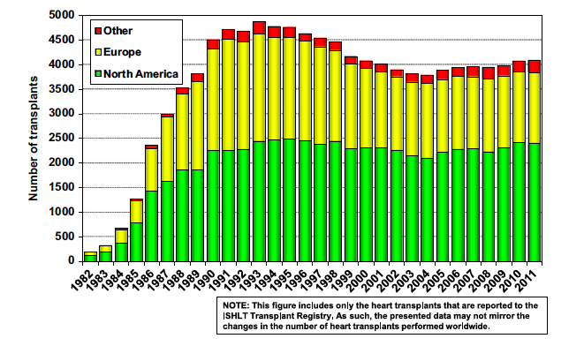
- Şekil 1: Uluslararası Kalp ve Akciğer Transplantasyon Derneğinin (ISHLT) 30’uncu raporuna göre Avrupa, Kuzey Amerika ve diğer ülkelerdeki kalp nakil sayıları (1982-2011)

- 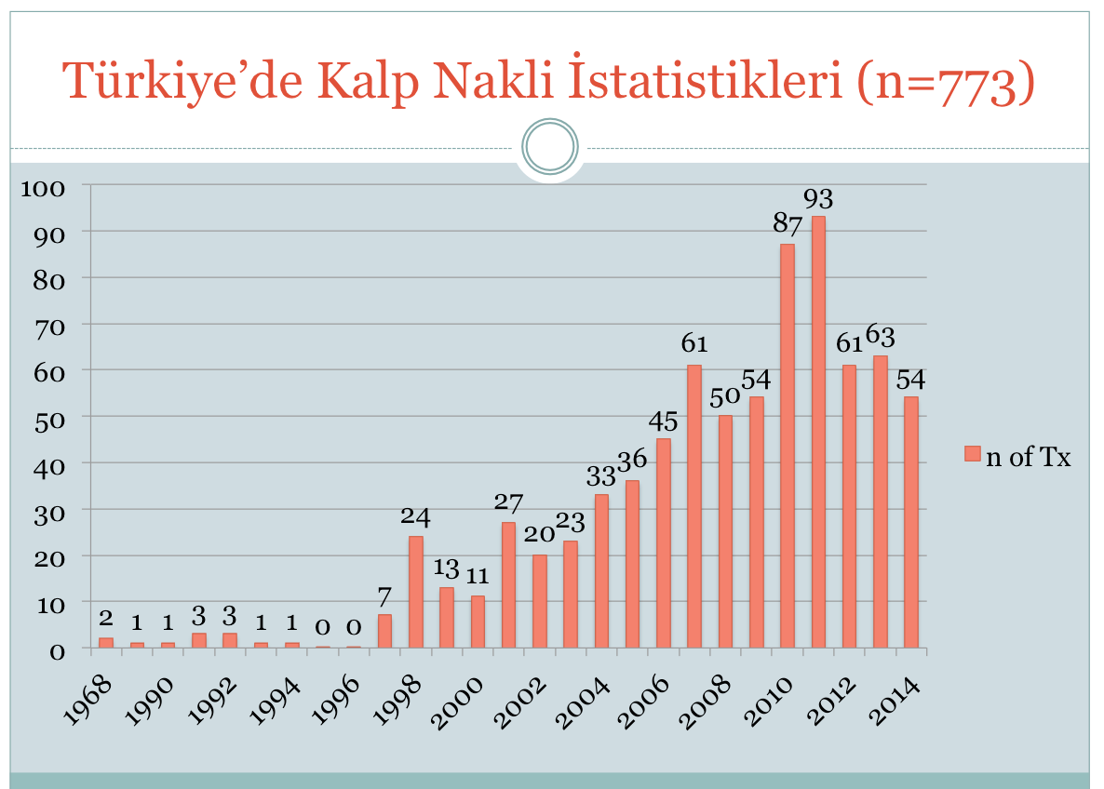
- Şekil 2. Türk Kalp Damar Cerrahisi Derneği arşivi ve Sağlık Bakanlığı verilerine göre Türkiye’deki kalp nakil sayıları (1968-2014)

- Organ nakillerinde başarı, çok iyi eğitilmiş ekiplerin multi-disipliner organizasyonu sonucu sağlanabilmektedir. Nakil Merkezlerindeki altyapı deneyimli nakil ekipleri (Özel eğitimli doktorlar, hemşireler, perfüzyonistler), eğitimli yoğun bakım ekipleri, iyi organize nakil koordinatörleri ve bağımsız beyin ölümü ekiplerinin oluşturulmasını gerektirir. Sivil toplum kuruluşları ve medyanın desteği ve bilinçli bir toplum bu başarıya ulaşmanın olmazsa olmazlarıdır. Ülkemizde organ, doku ve hücre nakillerinde sorumlu otorite T.C. Sağlık Bakanlığıdır. T.C. Sağlık Bakanlığımız 1998 yılında organ nakillerinde mevzuat ve alt yapı çalışmalarını başlatmış ve transplantasyon programlarını denetimine almıştır; 2001 yılında organ bağışı, 2008 yılında organ transportu ve 2012 yılında ise kardiyak mekanik destek sistemlerini denetimini başlatmıştır.

- Ülkemizde organ nakil merkez sayıları 2002 yılında 47 iken, 2014 yılında 123’e ulaşmıştır. Bu merkezlerce gerçekleştirilen organ nakil sayıları 2014 yılı itibariyle 4,263 olup bunların %80’i canlı vericili nakillerdir. Nakil olan hasta sayılarını, nakil bekleyen hasta sayıları ile oranlandığımızda yalnızca %17 hastanın bu şansa kavuştuğunu görmekteyiz. 2013 yılı itibariyle milyon nüfus başına düşen donör sayıları incelendiğinde 50 pmp ye yaklaşan ülkemiz dünya sıralamasında başta yer alırken bu başarı kadavra donörlerde sağlanamamıştır.

- Ülkemizde milyon nüfus başına düşen kadavra donör sayıları 2013 yılında 4.9 pmp (permillionpopulation) ve 2014 yılında ise 5.3 pmpdir. Avrupa’da ise kadavra donör sayıları 20-25 pmp’ye ulaşmaktadır. Bu başarısızlığın ana nedeni kadavradan bağış için aile izin alma oranlarının yalnızca %22 mertebelerinde kalmasıdır. Aile red nedenleri irdelendiğinde aile üyeleri arasındaki anlaşmazlıklar, vücut bütünlüğünün bozulması ile ilgili çekinceler, beyin ölümü kavramının anlaşılmaması, dini nedenler, hastanın isteğinin bilinmemesi, çevre baskısı, sisteme ilişkin kaygılar ön plana çıkmaktadır.

- Kalp Naklinde Donör (Verici) Değerlendirmesi:
- Tüm organ nakillerinde ilk aşama potansiyel verici tespiti, değerlendirilmesi, seçimi ve sonrasındaki verici organ bakımıdır. Verici organ değerlendirmesinde birincil hedefler optimal greft fonksiyonunun korunması ve alıcıya herhangi bir hastalık geçiş riskinin önlenmesidir. Donör organlar karaciğer ve böbrek nakillerinde olduğu gibi canlı donörlerden olabildiği gibi kalp nakillerinde olduğu gibi kadavra donörlerden de sağlanabilmektedir.

- Kadavra donörler başlıca iki kategoride değerlendirilir.
- 1) Beyin ölümü sonrası bağış (Donationafter Brain Death)
- 2) Dolaşım yetmezliği sonrası bağış (DonationafterCirculatoryDeath)
- Kalp nakilleri diğer organ nakillerinden farklı olarak yalnızca beyin ölümü sonrası bağışlanan kadavra kalplerden gerçekleştirilebilmektedir. Beyin ölümü aslında kardiyak donör için uygun olmayan şartlar yaratmakta ve tranplantasyon sonrası primer greft yetmezliğine neden olabilmektedir. Artmış sempatik aktivite ve mikro çevredeki katekolamin fırtınası hipertansiyon, taşikardi ve vazokonstriksiyona neden olmakta donör miyokard oksijen gereksinimini artırmaktadır. Artan donör yaşı ve uzamış iskemik süre ise miyokardiyal hasarı ağırlaştırabilmektedir.

- Belirli bir alıcıya donör kalbinin seçiminde, zamanla değişmiş olan birçok alıcı ve donör kriterlerinin değerlendirilmesi gerekir. Kardiyak donörler için her ne kadar kesin bir yaş sınırı olmasa da, çoğu merkez 65 yaşı üst sınır olarak kabul etmektedir.Mikrovasküler düzeyde tutulumu olan diyabet hikayesi, sol ventrikülhipertrofisi ile (elektrokardiyografi veya ekokardiyografi ile) birliktelik gösteren uzun süreli donör hipertansiyonu veya donör için uzamış yüksek doz inotropik gereksinimi transplantasyon sonrası erken greft yetmezliği riskini artırmaktadır. Donör kalbinin segmental veya global duvar hareket bozukluğu beyin ölümü ile ilişkili olabilir ve transplantasyon için kontrendikasyon olarak düşünülmemelidir. Tiroid hormon replasmanı, inotrop ve/veya vazokonstriktörlerin tedaviye eklenmesi ile sol ventrikül fonksiyonlarında düzelme sağlanabilir. Daha sonra donör kalp fonksiyonları ekokardiyografi veya pulmoner arter kateteri ile yeniden değerlendirilebilir.

- Beyin Ölümü
- Diğer organ nakillerinden farklı olarak kalp naklinde donörün beyin ölümü gerçekleşmiş bir verici olması gerekmektedir. Hastada beyin ölümü tanısının konulabilmesi için gerekli kriterler:
- Kortikal fonksiyonların olmaması
- Apne
- Refleks kaybı (pupilla, kornea, öksürme, okulosefalik, okulovestibulerin kaybı)
- Ağrılı uyaranlara cevap olmaması
- Derin koma hali
- 12-24 saat içerisinde hastada bir düzelmenin görülmemesidir.
- Hastada kesin beyin ölümünü kesinleştirmek için elektroansefalogram, serebral anjiyografi ve
- radyonükleid beyin kan dolaşım testi gibi ileri testlerden faydalanılabilir.

- ISHLT 2013 raporuna göre dünyada kardiyak donörlerin %69’u erkektir. Kadın donörden-erkek alıcı kalp nakilleri tüm nakillerin %17’sini oluşturmaktadır. Donörlerde saptanan diabet oranları ise %3, hipertansiyon ise %17 düzeylerindedir. Donörlerde beyin ölümünün en sık nedeni %46 ile kafa travmalarıdır.

- Kalp nakli yapılacak alıcı ile kalbin temin edileceği donör arasındaki uygunluk esas olarakABO kan grubu ve vücut ölçümlerinin uyumluluğuna bakılarak karar verilir. Kan grubu uyuşmazlığı fatal seyreden hiperakutrejeksiyona yol açar. Donör ile alıcı vücut ölçümleri arasındaki fark en fazla ± %30 olmalıdır (donör-alıcı ağırlık oranının en az 0.7); çocuk yaş grubunda ise bu farkın daha düşük olması gerekir. Eğer alıcıda PVR > 6 Wood ünitesi ise, erken postoperatif dönemde gelişebilecek kardiyakyetmezliği önlemek için daha büyük bir donör kalbi tercih edilebilir. Bakılması gereken diğer bir parametreler HLA antijen uyumudur.

- Donör ile ilgili faktörlerden en önemlileri yaş ve hemodinamikstabilitedir. Mikrovasküler düzeyde tutulumu olan diyabet hikayesi, sol ventrikülhipertrofisi ile (elektrokardiyografi veya ekokardiyografi ile) birliktelik gösteren uzun süreli donör hipertansiyonu veya donör için uzamış yüksek doz inotropik gereksinimi transplantasyon sonrası erken greft yetmezliği riskini artırmaktadır. Donör kalbinin segmental veya global duvar hareket bozukluğu beyin ölümü ile ilişkili olabilir ve transplantasyon için kontrendikasyon olarak düşünülmemelidir. Tiroid hormon replasmanı, inotrop ve/veya vazokonstriktörlerin tedaviye eklenmesi ile sol ventrikül fonksiyonlarında düzelme sağlanabilir. Daha sonra donör kalp fonksiyonları ekokardiyografi veya pulmoner arter kateteri ile yeniden değerlendirilebilir.

- Donör ve alıcı arasındaki boyut uyumu önemlidir. Donör kalbinin alıcıya göre anlamlı ölçülerde küçük seçilmesi, özellikle primer greft disfonksiyonu kanıtları mevcut ise, alıcının dolaşımının desteklenememesi ile sonuçlanacaktır. Kalp nakli gerçekleştiren pekçok merkezce uygulanan programlara göre, donör-alıcı ağırlık oranının en az 0.7 olması istenir. Donör kalbinin alıcıya göre anlamlı ölçülerde büyük seçilmesi mediastinal boşlukta yetersiz alan nedeniyle restriktif fizyolojiye yol açabilir. Bu durumun söz konusu olması, özellikle kalp hastalığı dilate olmayan hastalarda daha belirgindir. Donör/alıcı boyut uyumu diğer donör ve alıcı değişkenleri ile ilişkilendirilerek değerlendirilmelidir. (Örneğin; küçük bir kadın donör kalbi, pulmoner hipertansiyonlu erkek alıcı için özellikle de hafif derecede donör sol ventrikülhipertrofisi ve/veya olası uzun iskemik süre durumlarında uygun olmayabilir.)
- Genel olarak 40 yaşından daha yaşlı erkek ve 45 yaşından daha yaşlı kadın donörlerin eğer mümkünse koroner anjiografi ile değerlendirilmesi önerilmektedir. İki veya daha fazla majör koroner arterde belirgin koroner arter hastalığı (>%50 lezyon) varlığı genellikle donör kalbini almak için kontrendikasyon teşkil etmektedir. Bununla birlikte, durumları kritik alıcılar için ciddi koroner stenozları olan donör kalpleri, alıcı konduitleri kullanılarak exvivo şekilde bypass greftleme ve kabul edilebilir kısa dönem sonuçları ile transplante edilebilir.

- Donör kalbinin nakle uygun olmadığı durumlar:
- Uzamış kardiyak arrest
- Uzamış ciddi hipotansiyon
- Koroner veya kapak hastalığının varlığı
- İntrakardiyak ilaç enjeksiyonu
- Kardiyak yaralanmaya yol açan ciddi göğüs travması
- Septisemi, sistemik bakteriyel enfeksiyonlar (özellikle gram negatif organizmalar)
- Primer beyin tümörü dışındaki donörmaligniteleri
- Pozitif viralserolojik testleri (HIV, HBV veya HCV) olarak sıralanabilir.

- Koruma Solüsyonları
- İdeal koruma solüsyonu, iskemik dönem süresince donör kalbinin mikrovasküler, hücresel ve fonksiyonel bütünlüğünü korumalıdır. Halen sık kullanılmakta olan koruma solüsyonları (Wiskonsin Üniversitesi ve Celsior Solüsyonları) ile deneyimler, özellikle iskemik süre 6 saatten kısa tutulduğunda, mükemmel miyokard fonksiyon koruması göstermiştir.
- Wiskonsin Üniversitesi solüsyonu “hücre içi” temelli bir solüsyondur (düşük sodyum, yüksek potasyum) ve hücresel şişmeyi asgariye indirmek için, birçok geçirgen olmayan molekül içermektedir. Mikrovasküler yapı üzerinde yüksek potasyum konsatrasyonlarının hasar verici etki olasılığı nedeniyle “hücre dışı” bir solüsyon olan Celsior solüsyonu geliştirilmiştir. Birçok geçirgen olmayan moleküle ek olarak Celsior, enerji üretimi için bir substrat olan glutamat içermektedir. Birçok çalışma, her iki solüsyonun da prezervasyon açısından donör kalbini benzer koruma altında tuttuğunu göstermiştir. Son yıllarda kullanım alanı bulan Custodiol solüsyonu (histidin-triptopfan-ketoglutarat solüsyonu) ile ilgili çalışmalar sürmektedir.

- Kalp Naklinde Alıcı Seçimi:
- ISHLT’nin daha önceki raporlarında olduğu gibi son yayınlanan raporda da kalp nakline yapılan alıcı tanıları başlıca kardiyomiyopati ve koroner arter hastalığıdır. Son yıllarda kardiyomiyopati oranının arttığı gözlenmektedir.

- Kalp Nakli Endikasyonları
- Optimal medikal tedaviye cevap vermeyen rekürren/refrakter kalp yetmezliğinin varlığı,
- Sürekli inotrop desteği gereksinimi,
- Kardiyojenik şok ya da mekanik destek gerektiren düşük kardiyak debi sendromu,
- NYHA Sınıf 3-4 olup, fonksiyonel kapasitede ciddi azalma (VO2 < 14ml/kg/dk),
- Ciddi hipertrofik ya da restriktifkardiyomiyopati ile NYHA Sınıf 4 semptomlar,
- Optimal medikal tedaviye rağmen refrakteranjinası olup, koroner revaskülarizasyona uygun olmayan hastalar,
- Medikal tedavi ya da ICD’ye rağmen rekürren hayatı tehdit edici ventriküler aritmiler,
- Metastaz ihtimali düşük non-rezektabl kardiyak tümörler.

- Kalp Nakli Kontrendikasyonları
- Yaşam beklentisini azaltan, rejeksiyona ya da immünsüpresyon komplikasyonlarına bağlı ölüm riskini artıran non-kardiyak durum varlığı
- İleri yaş (> 65)
- Aktif enfeksiyon varlığı,
- HIV, Hepatit C (karaciğer biyopsisi ile sirozun dışlanması gerekir) pozitifliği,
- Aktif peptik ülser,
- Kronik aktif hepatit,
- Yakın zamanlı divertikülit,
- Son-organ hasarıyla giden insülin bağımlı diabetesmellitüs varlığı,
- Ciddi aterosklerotikperiferik arter hastalığı ya da serebrovasküler hastalık,
- Aktif neoplazm
- Kardiyak kaşeksi
- Ciddi (morbid) obezite (beklenen ideal vücut ağırlığının %140’ından fazla olması)
- Orta derecede obezite(beklenen ideal vücut ağırlığının %120-140’ı arasında olması) *
- Kreatininklerensinin 40 ila 50 mL/dk dan az olması,
- FVC ve FEV 1’in beklenenin 40% ından az olduğu ciddi akciğer hastalığı
- Sistolikpulmoner arter basıncı > 60 mmHg
- Meantranspulmonergradiyent> 15 Wood ünite
- Pulmonervasküler direnç > 5-6 Wood Ünite
- Akut pulmonertromboemboli
- Ciddi osteoporoz
- Tedavi edilmemiş katetersepsisi
- Yaşamı tehdit edecek derecede uyumsuzluk:
- Emosyonelinstabilite yaratan psikiyatrik hastalıklar
- Madde bağımlılığı (alkol, sigara, ilaç)

- * Relatifkontrendikasyon

- Bekleme Listeleri
- Ülkemizde kalp transplantasyonu için ulusal bekleme listesindeki hastaların aciliyet durumu algoritması Sağlık Bakanlığı Ulusal Koordinasyon merkezi tarafından aşağıdaki durumlara göre değerlendirilmektedir.

- Ulusal Bekleme Listesi
- Çok Acil (Status 1A)
- 1) Ekstra-korporeal Yaşam Desteği (ECMO) gereksinimi,
- 2) Orta süreli mekanik pompa desteği (Levitronix vb.) gereksinimi,
- 3) Total yapay kalp veya BİVAD desteği ile yaşamını sürdüren hastalar,
- 4) Tromboembolizm, sağ kalp yetmezliği, cihaz enfeksiyonu, mekanik yetmezlik veya yaşamı tehdit eden ventriküler aritmiler gibi uzun süreli sol veya sağ mekanik dolaşım destek sistemi ile ilişkili komplikasyonların varlığı,
- 5) Dirençli ventriküler taşikardi
- a) Maksimal medikal ve ablasyon tedavilerine rağmen dirençli, sık tekrarlayan, hemodinamiği bozan VT atakları,
- b) Endokardiyal yolla ablasyon tedavisi mümkün olmayan, sık tekrarlayan, hemodinamiği bozan dirençli VT hastaları ((sol ventriküldeintrakardiyaktrombüs, geçirilmiş mekanik çift (aortik ve mitral) kapak replasmanı))

- Acil (Status 1B)
- 1) Komplikasyonların gözlenmediği uzun süreli sol veya sağ mekanik dolaşım destek sistemi bulunması,
- 2) Yoğun Bakımda inotrop gereksinimi

- Elektif (Status 2)
- İleri derecede kalp yetmezliği nedeniyle kalp nakli listesine alınan ve “Çok Acil” ve “Acil” kriterlerini sağlamayan hastalar

- Çok acil (Status 1A) listesine alınan hastalar öncelikle bölgesel acil olarak değerlendirilir. Donör çıkan bölgede uygun hasta yoksa, bölge dışı (ulusal) birden fazla Status 1A hasta varsa giriş tarihi eski olan hastaya nakil olacak şekilde dağıtım planlanır. İdeal ulaşım şartları sağlanamayan koşullarda optimum organ kullanımının sağlanması amacıyla, organın çok acil hasta yerine bölgesel acil (1b) hastaya kullanım insiyatifi Ulusal Koordinasyon Merkezi’ndedir. Çok Acil Listesine giren hastaların aciliyet durumları 14 günde bir yenilenmelidir.

- Kalp Nakil Cerrahisi
- Donör Operasyonu
- Donörün hastanesine varışla birlikte, işlemi gerçekleştirecek olan cerrah, tüm bilgilerin tamlığını ve doğruluğunu teyit etmek üzere donörün tıbbi kayıtlarını gözden geçirir. Donör kalbinin kalp nakline uygunluğuna ameliyat öncesi duvar hareketleri ve kapak fonksiyonlarını değerlendirme amacıyla yapılan transtorasik ekokardiyografi incelemesigerçekleştirilir. Donör, kollar yan tarafta uzanacak şekilde supin pozisyonda yatırılır. Çoğu donör, multiorgandonörü olduğu için, donör boyundan diz seviyesine kadar boyanır. Orta hat sternotomiinsizyonu daha önce tariflendiği gibi gerçekleştirilir. Perikard açılır ve perikardiyelsütürler yerleştirilir. Sağ pleural boşluk genişçe açılır. Kalp, boyutları açından, sağ ventriküldisfonksiyonu kanıtı, kontüzyon, anevrizma, segmenter duvar hareket bozukluğu veya herhangi bir kapak hastalığını düşündürecek bir thrill açısından sistematik olarak değerlendirilir.Koroner arter yatakları herhangi bir kalsifikasyon veya plak kanıtı açısından inspeksiyon ve palpasyonla değerlendirilir. Aorta, aynı yöntemle değerlendirilir. Eğer donör kalbinin kalitesi kabul edilebilir düzeyde ise alıcı hastanesi ile bağlantıya geçilerek bilgiler iletilir. Eğer hastanın batın organları daalınacaksa bu aşamadan sonra diğer cerrahi ekip girişime devam eder, batın içi organların hazırlanması bittikten sonra ise kalp cerrahisi ekibi tekrardan cerrahi girişime devam eder.

- Kalp boşaldığı zaman (genellikle 5 ila 10 atım sonra) aortik kros-klemp uygulanır ve koruma solüsyonu aort kökünden verilir. Kalbin apeksi sağ tarafa doğru çekilir ve sol inferiorpulmonerven sol atriyuma katıldığı yerden kesilir.Perikardtopikal soğumayı sağlamak üzere slash buz ile doldurulur. Kilogram başına 10 ml Wiskonsin Üniversitesi solüsyonu verilir ki genellikle birkaç dakikalık bir süre alır. Bu sürede cerrah, kalbin şişmediğinden emin olmak için sık sık sol ventrikülüpalpe eder. Donör kalbi genellikle koruma solüsyonunun verilmeye başlanmasından 30 saniye sonra durur.

- 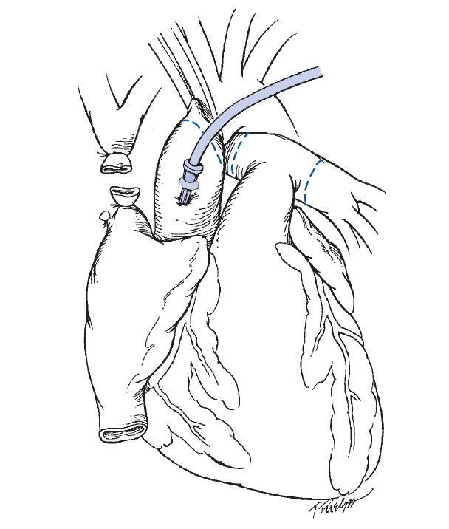
- Şekil 3.Donör operasyonu. A) VCS perikardrefleksiyonu kesilir ve kalın ipekle dönülür. Aort naylon teyp ile dönülür. Vena kava inferior hazırlanır. Kalp etrafına ıslak kompres konulur ve abdominal organların diseksiyonu beklenir. Bu işlem de tamamlandıktan sonra 300Ü/kg heparin ile antikoagülasyon sağlanır. B) Pulmonaryven ağızları birleştirilerek sol atrialcuff hazırlanır.

- Donör kalbinin disseksiyonuna, süperior vena kavayıperikard kıvrımından innominatevene kadar serbestleştirerek başlanır. Süperior venakavanın yeterli uzunluğa ulaşması için Azygosveni genellikle bağlanır ve kesilir.Aortanındistaldisseksiyonu, innominat arter çıkımınındistalinden gerçekleştirilir. Koruma solüsyonu uygulanması için iğne çıkan aortaya yerleştirilir ve sabitlenir. Diğer nakil takımları sırayla organ disseksiyonlarını tamamladığında kilogram başına 300 ünite dozunda heparin uygulanır.Donör kalp operasyonunda en önemli basamak donör kalbinin boşaldığından emin olmaktır. Sağ tarafta perikard,inferior vena kavaya doğru hemidiyagram seviyesinde insize edilir. Süperior vena kava klemplenir ve inferior vena kava transekte edilir, kalpteki kanın sağ pleural boşluğa akması sağlanır.Ayrıca sağsuperiorpulmonerven kesilerek sol kalbin dekomprese edilmesi sağlanır. Kardiyopleji bittiğindekalbin rezeksiyonuna başlanır. Tüm pulmonervenler solatriyum bileşke yerinden kesilir. Asendan aort mümkün olduğunca distalden, pulmoner arter isebifurkasyon yerinin distalinden her iki pulmoner arter dalından rezeke edilir. Donör kalbi en az üç steril torbaya konulur ve daha sonra taşıma için buz dolu bir plastik taşıyıcıya yerleştirilir. Bir kaç adet donör lenf nodu ve kanı prospektifcrossmatch için alınır.

- Donör kalbinin dayanabileceği iskemik süre 4-6 saat arasında değişmektedir. Bu süreç için geçerli olması gereken hipotermi düzeyinin 0-7°C arasında olmalıdır. Bu nedenle organ içi buz dolu özel organ taşıma çantasında taşınmaktadır.

- Alıcı Operasyonu
- Donörkalbinin alıcıya implantasyonunda iki ana teknik bulunmaktadır.Biatriyal teknikte,donör kalbinde atriyalcuff oluşturularak atriyalanastomoz yapılması sağlanırken; Bikaval teknikte, donör kalbi intakt sağ atriyum ve uzun venakavalarla hazırlanır. Kavalarınuc-uca anastomozu yapılarak sağ atriyalanastomoz sağlanır. Anastomozlar sol atriyum, sağ atriyum, aort ve pulmoner arter sıralamasıyla yapılır.
- 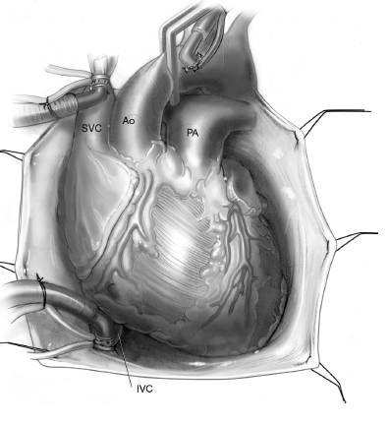 | - 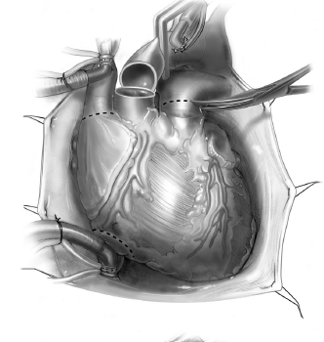
- 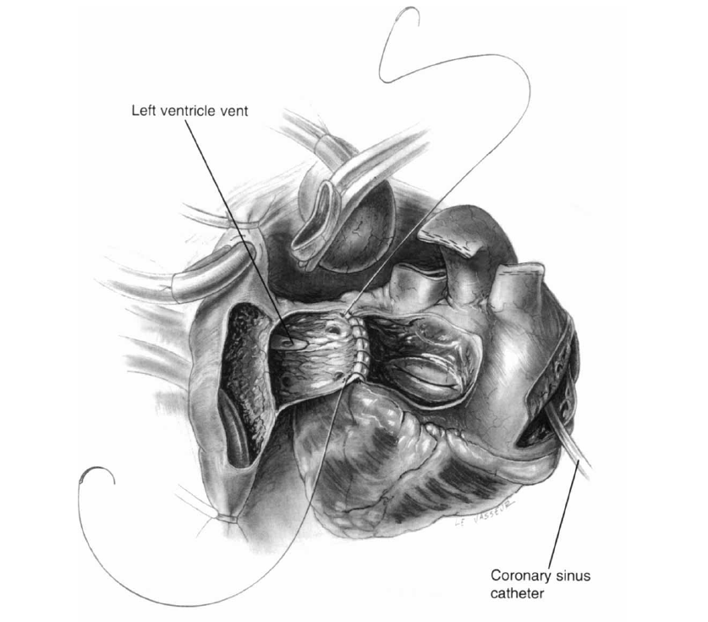 | - 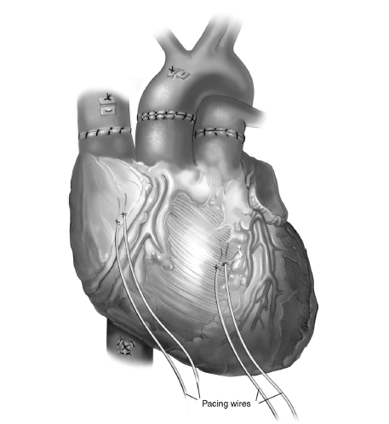
- Şekil 4.Alıcı operasyon aşamaları

- Alıcı, donör kalbi değerlendirilene ve tatmin edici bulunana kadar genel anesteziye alınmaz. Biz genellikle daha önceden sternotomi geçirmemiş alıcılar için cilt insizyonundandonör kalbinin varışına kadar bir saatlik süreye müsaade etmekteyiz. Geçirilmiş sternotomisi olan hastalarda ise bu süre, nativ kalbin disseksiyonunu tamamlamak için 2 saate kadar uzatılabilir.

- Geçirilmiş sternotomisi olan ve dilate sağ ventriküllübiventriküleryetmezlikli hastalarda cerrah, göğsü açmadan önce femoral arter ve veni ortaya çıkarabilir. Eğer sternumu açarken sağ ventrikül yaralanırsa ivedi femoralkanülasyon ile kardiyopulmoner baypasa girilebilir.

- Alıcının nativ kalbini disseke ederken mükemmel bir hemostaz kritik öneme sahiptir. Sağ kalp yetmezliği olan alıcılarda sıklıkla karaciğer konjesyonu ve koagülopati gelişebileceğinden fazla miktarda kan kaybı gözlenebilir.
- Daha önce kalp cerrahisi geçirmiş olgularda nativ kalp disseksiyonu sırasında, süperior vena kava, inferior vena kava ve çıkan aortanınkanülasyona ve kros klempe uygun olması için gerekli disseksiyon yapılır. Kalbin geri kalan bölgelerinin disseksiyonu kalp durdurulduktan sonra da tamamlanabilir.

- Son dönem kalp hastalıklı ve global hipokinezisi olan hastalarda sol ventrikülertrombüs gelişme riski yüksektir. Aorta kros-klemp konulmadan önce sol ventriküldeki pıhtıyı yerinden oynatmak ve muhtemel embolizasyonu engellemek için nativ kalbin manipülasyonunu asgariye indirmek önemlidir.

- Daha önceden koroner bypas cerrahisi geçirmiş hastalarda sol internaltorasik arteri ve diğer kondüitleri ortaya koymak ve kalbin disseksiyonu süresince korumak önemlidir. Herhangi bir greft hasarı veya spazma neden olabilecek manüplasyon veya distalembolizasyonhemodinamikinstabiliteye yol açabilir.
- Aortik ve bikavalvenözkanülasyon gerçekleştirilir. Süperior ve inferior vena kava kalpten olabildiğince uzakta kanüle edilir. Bu manevra, donör kalbine yapılacak anastomozlarda gergin olmayacak yeterli vena kaval doku uzunluğu sağlayacaktır. Kardiyopulmonerbypasadonör kalbi operasyon odasındayken ve hasta 28ºC ye soğutulmuşken girilir. Aorta kros klemp uygulanır ve nativ kalp durana kadar aort köküne kardiyopleji uygulanır. Süperior ve inferior vena kava etrafındaki turnikeler sıkılır ve nativ kalp eksize edilir.

- Bikaval Teknik
- Alıcının nativ kalbinin çıkartılmasına, sağ atriyalapendajdanatriyoventriküler oluğa paralel ve 1 cm mesafede olacak şekilde yapılan bir insizyonla başlanır. İnsizyon, inferior vena kavaya doğru aşağı yönde olacak şekilde uzatılır. Yukarıda ise, insizyon, süperior vena kava ve aort arasında olacak şekilde sol atriyum çatısına doğru ilerletilir. Aort daha sonra sinotübüler bileşkenin yaklaşık 1 cm distalinden çepeçevre transekte edilir. Pulmoner arter, pulmoner kapağın distalinden kesilir. Bu aşamada gözlenmeye başlanan atriyelseptum, fossa ovalisten yolu ile kesilir. Kesi yukarıda sol atriyumun çatısına doğru ilerletilerek sağ atriyalinsizyonun üst ucu ile birleşecek şekilde uzatılır. Daha sonra kesi, sol atriyalapendajın tabanına doğru yönlendirilir. Aşağıda ise, kesi koroner sinüse paralel olacak şekilde arka sol atriyel duvar boyunca ilerletilir. Sağ atriyalinsizyonun alt ucu, inferior vena kavanınmedial ucu ve koroner sinüsün arkasına doğru uzatılarak sol atriyalinsizyonla birleştirilir. Kalbin apeksiperikarddan yukarıya doğru kaldırılarak insizyon sol atriyaleksiyonu tamamlayacak şekilde sol atriyalapendajın tabanına doğru uzatılır. Alıcının nativ kalbi cerrahi alandan uzaklaştırılır. Kalan sağ atriyum duvarının parçası, süperior ve inferior vena kava uzantıları bırakılacak şekilde çıkartılır. Alıcının sol atriyum, inferior vena kava, süperior vena kava, aorta ve ana pulmoner arter uzantıları donör kalbine anastomozlar için hazırlanır. Sol atriyal duvarında geriye kalan kas tabakasının uygun hemostazı, donör kalbini operatif sahaya getirmeden önce elektrokoter ile sağlanır. Bir vent, alıcının sağ süperiorpulmonerveni yoluyla ucu sol inferiorpulmonervende olacak şekilde sol atriyuma yerleştirilir. Vent, purse-stringsütür tekniği ile konulur ve donör kalbini ısıtabilecek pulmonervenöz dönüşü drene etmek için aktif bir aspiratöre bağlanır.

- Eğer pulmonervent kullanılmazsa, akciğerlerden venöz dönüş birikimi allograftın fonksiyonuna negatif etki yapacak donör kalbinin ısınması ile sonuçlanacaktır. Donör kalbi, transplant cerrahı tarafından patent foramen ovale ve kapak lezyonları açısından tekrar gözden geçirilir.Kapaklar üzerindeki herhangi bir pıhtı soğuk izotonik yıkama ile temizlenmelidir.
- İnsizyonlardonör kalbindeki iki sağ ve iki sol pulmonervenorifislerini birleştirmek üzere yapılır. Daha sonra sağ ve sol açıklıklar bir üçüncü insizyon ile, büyük bir sol atriyal uzantı elde etmek için birbirine bağlanır. Aorta ve pulmoner arter birbirinden ayrılmak üzere disseke edilir. Eğer donör kalbi pulmoner arter dalları ile birlikte hazırlanmışsa posteriordan insize edilerek yeterli bir uzantı bırakılır, sonrasında bu kısım uygun uzunlukta kesilir. Donör kalbinin implantasyonuna, sol atriyalapendaj seviyesinde sol atriyalanatomozu ile başlanır. Bu sütür hattı, 3-0 prolen kullanılarak; sütür hattında pıhtı oluşum riskini asgariye indirecek intimadanintimaya uzanacak şekilde kenar eversiyonu (everting-edge) tekniği ile gerçekleştirilir.

- NB Büyük, keskin olmayan, yuvarlak uçlu iğne kullanımı hem donör hem de alıcı sol atriyal duvarlarından yeterli doku kalınlığı geçmek için yeterli olmaktadır. Eversiyon tekniği ile donör ve alıcı dokusundan 8 ila 10 mm doku kalınlığı alacak şekilde hazırlanan sütür hattı, hemostazın daha iyi sağlanmasına yardımcı olacaktır. Bu, özellikle transplantasyon tamamlandıktan sonra erişimin zor olduğu sol atriyalsütür hattı için oldukça önemlidir.
- Sol atriyalsütür hattı aşağıya doğru devam ettirilir daha sonra da anteriora doğru ilerlenerek alıcının sağ inferiorpulmonervenine ulaşılır. Anastamoz, sütür hattı sağ süperiorpulmonerven seviyesine ulaşınca bırakılır. İkinci bir iğne sol atriyalsütür hattını yukarıya doğru tamamlamak üzere kullanılır. Cerrah, sol atriyalsütür hattını yapılandırırken alıcı ve donörüninferior ve süperior vena kavalarının düzenli pozisyonlarına duyarlı olmalıdır. Eğer inferior ve süperior vena kava uygun şekilde yerleştirilmezse anastomozlar istenen işlevi görmeyebilir.
- Donör kalbinin pulmoner arteri, alıcının pulmoner arterine 4-0 prolensütür ile anastomoz yapılır. Daha önceden pulmoner hipertansiyonu olan hastalarda bu sütür hattı donörperikard parçası ile güçlendirilebilir. Kalp dolduğunda pulmoner arter kıvrımlaşması olabilir. Bu durum, donörpulmoner arteri çok uzun tutulduğunda gelişebilir. Ayrıca, eğer donör çıkan aortasıpulmoner arterden yeterli derecede disseke edilerek ayrılmadıysa da oluşabilir. Her iki durumda da pulmoner arter anastomoz hattında gradient oluşması söz konusudur; sağ ventrikül hipertansiyonu ve disfonksiyonu ile sonuçlanabilir.
- Hasta tekrar ısıtılırken aort anastomozu 3-0 prolensütür ile sürekli tarzda sütürlerle gerçekleştirilir. Bu anastomozun tamamlanmasından sonra kalbin reperfüzyonuna başlamadan önce sol ventrikülden hava çıkartılır. Sol atriyalsütür hattı kapatılır.
- Modifiyereperfüzyon solüsyonu 30 ila 60 mmHg basınçla 3 ila 5 dakika süresince aort köküne verilir. Bu süre sonunda modifiyereperfüzyon yerine, aorttan kros-klemp kaldırılana kadar lökosit-ayrıştırılmış kan verilir. Başlangıç reperfüzat modifikasyonunun bölgesel veya global iskemi sonrası miyokardın fonksiyonel iyileşmesini arttırdığına dair yeterli deneysel bilgiler mevcuttur. Başlangıç reperfüzatın modifikasyonu; lökofiltrasyonu, aspartat, glutamat ve glukoz gibi metabolizma için gerekli substratların eklenmesini, kalsiyum içe-göçünü asgariye indirmek için magnezyum eklenmesini, hücresel şişmeyi azaltmak için dekstran desteğini ve reperfüzatın homojen dağılımını sağlamak için nitrogliserin eklenmesini içermektedir.
- Bu reperfüzyon periyodu süresince, inferior vena kava anastomozunu takip eden süperior vena kava anastomozu 4-0 prolenlerle sürekli tazda gerçekleştirilir. Bu anastomozlarendokardendokarda karşılıklı gelecek şekilde everting tekniği ile yapılır. Bu teknik, anastomoz hattında pıhtı oluşum riskini en aza indirir. Kavalarınanastomozları sırasında sütür tekniği vena kavaların daralmasına veya büzülmesine neden olmayacak şekilde dikkatlice yapılmalıdır; böyle bir durumun varlığı ileride yapılacak olan endomiyokardiyal biyopsilerde komplikasyon riskini artırmaktadır.

- Daha sonra hasta, kardiyopulmonerbypastan dikkatli bir şekilde ayrılır. Transözafagial ekokardiyografi, her zaman bypastan ayrılma işlemi sırasında hem sağ hem de sol ventrikül fonksiyonlarını değerlendirmek için kullanılır. Sol atriyalkateter, sağ süperiorpulmonerven yoluyla yerleştirilir ve iki adat plejitliprolensütür ile sabitlenir. Bu kateter, erken postoperatif dönemde sol ventrikül dolum basınçlarının direkt ölçümüne müsaade etmektedir.Daha önceden mevcut olan pulmoner hipertansiyon ve kardiyopulmonerbypasınpulmonervaskülerresistans üzerindeki olumsuz etkileri kalp naklini takiben perioperatif sağ ventrikül yetmezliğine neden olabilir. Sağ ventriküldisfonksiyonu riskini asgariye indirmek ve donör kalbinin sağ ventrikülünü “alıştırmak” için kardiypulmoner bypasstan çıkışta bölgesel bir strateji uygulamaktayız. Bu strateji, sistemik perfüzyon basıncını sağlarken aynı zamanda sağ ventrikülartyükünü azaltmayı içermektedir. Teknik, pulmoner arter anastomozsütür hattının bağlanmadan turnike edilmesini de kapsar. Ucu ¾ inch kalınlıkta olan bir aspiratör (hemoliz riskini azatmak için) pulmoner arter içine yerleştirilir ve yaklaşık dakikada 1 L drenaj sağlanır. Sistemik perfüzyon basıncı, perfüzyonist tarafından 60 mmHg veya daha üst bir değerde tutulur. Eğer donör sağ ventrikül fonksiyonu kabul edilebilir bir santral venöz basınçla stabil kalabiliyorsa pulmoner arterin ventlenmesi yavaşça azaltılır ve pulmoner arter kateteri çekilir. Pulmoner arter sütür hattı bağlanır. “Bypastan bölgesel ayrılma protokolü” postoperatif dönemde sağ ventrikül yetmezliğinin nadiren görülmesini sağlamaktadır. Eğer sağ ventriküldisfonksiyonu optimal inotropik tedaviye rağmen devam ederse postoperatif olarak pulmonervasküler rezistansı azaltmak için destek amaçlı inhale nitrik oksit kullanılmaktadır.Postoperatif dönemde patent foramen ovale varlığı özellikle eğer pulmonervasküler rezistans yüksekse sağdan sola şanta ve hipoksemiye yol açabilir.Donör kalbinin sinoatriyal düğümü olası bir hasarı engellemek için donör operasyonu veya implantasyon sırasında manipüle edilmemelidir.

- Kalp Nakli İmmünolojisi

- Organ naklinde immün cevaptan sorumlu proteinlere MHC (majorhistocompatibilitycomplex) adı verilir. T lenfositler antijen sunan hücrelerin(APC) yüzeyindeki MHC-bağlayıcı oluğundaki antijenikpeptidleri tanımaktadır. Her canlı türünde MHC antijenlerinin özel bir ismi vardır. İnsanlarda bu antijenler HLA (humanleukocyteantigen) olarak adlandırılır. MHC antijenleri 6. kromozomun kısa kolunda bulunan genler tarafından kodlanır. Bu genlerdeki nükleotid varyasyonları (allel) MHC antijenlerinde bulunan proteinlerde de multiple varyasyonlar doğuracağından antijenik çeşitlilik ortaya çıkacaktır.

- Organ nakli söz konusu olduğunda vericinin MHC proteinleri, alıcının antijen sunan hücreleri (APC) için antijen kaynağıdır. APC’ler bu moleküllerdeki bilgileri işleyerek oluşturduğu peptidleri kendi MHC molekülleri vasıtasıyla T lenfositlere sunar. Verici ve alıcı arasındaki gen bazındaki farklılık ne kadar büyükse vericinin MHC lerinin işlenip T lenfositelere sunulması ihtimali de o kadar büyüktür.

- MHC proteinleri Class1, Class2, Class3 diye adlandırılan üç sınıfa bölünür;. Organ naklinde öneme sahip olanlar Class 1 ve Class 2 dir. Class 1 in solid organ transplantında öneme sahip üç alt tipi A,B ve C dir. Class 2 ‘nin ise HLA-DP, HLA-DQ ve HLA-DR’dir.

- Nakil yapılan organa verilen immün yanıtın en önemli ajanı T lenfosittir. Olgun T lenfositlerin hepsinin yüzeyinde CD3 molekülü bulunmaktadır. Periferik T lenfositlerin yüzeyinde CD4 ya da CD8 moleküllerinden yalnızca biri bulunmaktadır. Yüzeyinde CD4 bulunanlar T helper olarak adlandırılır ve yabancı antijenlerin tespit edilmesi ile diğer lenfositlerin olaya katılmasını sağlar. Yüzeyinde CD8 molekülü bulunanlar ise T sitotoksik olarak adlandırılıp hedef hücreleri MHC Class 1 moleküllerinden tanıyarak öldürür. T sitotoksik lenfositlerin hedefi tanımasındaki başka bir yardımcı da antijen sunan hücrelerdir. APC lerantijenik moleküldeki peptidleri işleyerek MHC molekülüne yerleştirir ve T lenfositlere antijen sunumunu gerçekleştirir.

- Bir diğer lenfosit çeşidi olan B lenfositler ise yüzeydeki immunglobulinler ile etkileşerek immün yanıt oluşturur. B lenfositler antikor salgılayan plazma hücresine dönüşme yeteneğine sahiptir.

- Yüzeyinde T hücre reseptörü ya da immünglobulin olmayan lenfosit benzer ibir başka hücre grubu olan Doğal Öldürücü (NK) hücreler de MHC molekülleri ile yabancı hücreleri tanıyarak onları öldürür.

- Uzak lokalizasyondaki immün sistem hücrelerinin çağrılması ve davranışlarının düzenlenmesinde rol alan, suda çözünebilir olan ve sitokin adı verilen molekül ailesi de immün cevapta önemli rol oynamaktadır. Sitokinlerden IL-2, IL-6, TNF ve IFN-γ nakil immünolojisinde öne çıkmaktadır.

- Kalp Naklinde İmmünsüpresif Tedaviler

- Kalp cerrahisinin günümüzde klinik uygulama bulabilmesinin en önemli mihenk taşı immünitenin anlaşılması ve Siklosporin A molekülünün keşfi olarak kabul edilmektedir. Kalp naklinde rejeksiyon ataklarının önlenebilmesi, immünsüpresiflerin yan etkilerine bağlı mortalitenin azaltılabilmesi için tedavi modalitelerinin iyi kavranması gerekmektedir.

- İmmünsüpresif tedavilerin 3 aşaması mevcuttur. Bunlar; hiperakutrejeksiyonun önlenmesi için indüksiyon tedavisi olarak yüksek doz; Allogreftin kronik süreçte kabulü için idame tedavisi; akutrejeksiyon ataklarının tedavisinde kullanılan hücum tedavisidir

- İndüksiyon tedavisinde Daklizumab ve basiliksimab gibi IL-2 reseptör blokerleri ile antitimositglobulin ya da OKT3 gibi T hücre reseptör blokerleri kullanılır.

- İdame tedavisinde genellikle 3 grup ilaçtan faydalanılır. Bunlar;

- 1. Siklosporin ve takrolimus, kalsinörin üzerinden IL-2 salınımı engelleyerek T hücre proliferasyonunu engeller
- 2. Mikofenolatmofetil, azatiyopirin, metotreksat ve siklofosfamid T hücre proliferasyonunu engelleyen anti-proliferatif ajanlardır
- 3. Metilprednizolon ya da prednizolonunantiinflamatuar etkilerinin yanında sitokin sentez inhibisyonu ve lenfosit sayısında azalma gibi etkileri de mevcuttur.

- 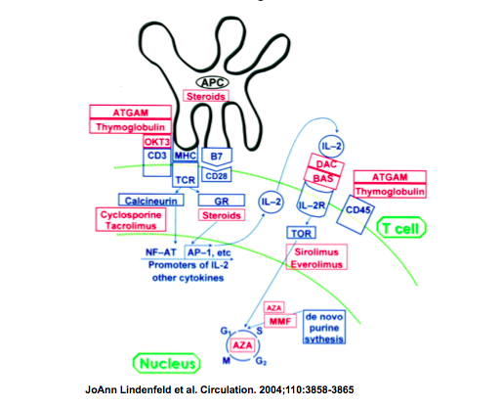
- Şekil 3. Greft rejeksiyonunda immünolojik ve immunsupresif ilaçların etki mekanizmaları Immunologicalmechanismsleadingtograftrejectionandsites of action of immunosuppressivedrugs. APC, antijen sunan hücre; MHC, majorhistocompatibilitycomplex;

- Rejeksiyon

- Rejeksiyon, kalp nakli sonrası görülen en önemli ölüm sebeplerinden biridir. Genel olarak alıcı vücudunun, takılan kalbi reddetmesi, bu organa karşı immün reaksiyon geliştirmesi olarak tanımlanır. Erişkin kalp nakli yapılan hastaların %40'ı ilk ayda, %60'ıilk 6 ayda 1 veya daha fazla akut red atağı geçirmektedir. Gelişim zamanına göre üçeayrılır, en mortal seyredeni hiperakut olanıdır.

- Hiperakutrejeksiyon, kalp naklinden hemen sonra, dakikalar ve saatler içerisinde gelişen ve mortal seyreden bir komplikasyondur. Antikorlar direk vaskulerendotele saldırarak allogreft
- reddine neden olurlar. En belirgin neden yanlış kan grubu tayinidir. Daima greftin kaybıyla
- sonuçlanır.

- Akut rejeksiyon, transplantasyondan sonraki ilk haftalar veya aylar içerisinde gelişebilir. Kalp transplantasyonu sonrası gelişen akut red ataklarının %80’den fazlası ilk üç ay içerisinde görülürken, hemen hemen her kalp nakli yapılan hasta bu süre içerisinde en az bir defa red atağı geçirir. İlaç dozajlarının gereğinden fazla azaltılması veya araya giren diğer komplikasyonlar da bu red olayını tetikleyebilir. Genellikle immunsupressif tedavi ile bu cevap baskılanır, ancak buna rağmen organ reddi meydana gelebilir. Akut rejeksiyon için belirgin risk faktörleri kadın cinsiyeti, HLA antijen uygunsuzluğu, genç ve kadın donör kalbinin kullanımı olarak bilinmektedir.

- Kardiyak transplantasyondan sonra eş zamanlı olarak hücresel ve humoralrejeksiyon ortaya çıkabilir. Patolojide miyosit nekrozu genellikle humoralrejeksiyonu, miyosit dejenerasyonu (reversible) ise genellikle hücresel rejeksiyonu gösterir. Hücresel rejeksiyonda antijen sunan hücreler, sitokinler ve T lenfositler rol alır.

- Akut rejeksiyon ataklarında klinik çoğu kez asemptomatiktir. Kardiyak aritmi, ateş, kalp yetmezliği semptomlarının ortaya çıkması, en belirgin bulgulardır. Bu nedenle hastaların periyodik olarak izlenmeleri erken tanı için önemlidir. Tanıda altın standart sağ ventrikülden alınan transvenözendomiyokardiyal biyopsidir. Bu işlem için sıklıkla sağ internaljugulerven kullanılır.En sık red atağı ilk 6 ay içerisinde olduğundan bu dönem içerisinde biyopsi yapılma sıklığı fazladır. Standart uygulama ilk ay haftada bir, ikinci ay iki haftada bir, 2-6. aylar arası ayda bir, birinci yılın sonuna kadar iki ayda bir biyopsi yapılması şeklindedir. Biyopsi sonuçlarının histopatolojiye göre evrelendirilmesi aşağıdaki tabloya göre yapılmaktadır.

- Evre | - Rejeksiyon | - Histoloji
- 0 | - Yok | - Lenfosit infiltrasyonu ya da nekroz yok
- 1A | - Fokal,hafif | - Fokalperivasküler veya intersitisiyelinfiltrasyon, nekroz yok
- 1B | - Diffüz,hafif | - Diffüzinfiltrasyon, nekroz yok
- 2 | - Fokal,orta | - Fokal ciddi infiltrasyon ve/veya fokalmiyosit hasarı
- 3A | - Multifokal,orta | - Multifokal ciddi infiltrasyon ve/veya miyosit hasarı
- 3B | - Diffüz,ağır | - Diffüzinflamatorinfiltrasyon ve miyosit hasarı
- 4 | - İleri | - Diffüzagressifpolimorfoidinfiltrasyon ve miyosit  - hasarı ± ödem, hemoraji, vaskülit

- Endomiyokardiyal biyopsi ile tanısı konan ≥ 3A derecesindeki akut rejeksiyon ataklarının medikal olarak tedavi edilmesi gerekmektedir. Akut rejeksiyon ataklarının %80-95’i sadece
- kortikosteroid tedavisi ile atlatılabilir. İlk 3 ay içerisinde gelişen akut rejeksiyon ataklarında ilk tedavi seçeneği 3 gün süreyle iv uygulanan metilprednizolon (1g/gün) tedavisidir. Tedavinin etkinliği ilk 7 gün içerisinde yapılan biyopsi ile gösterilmeli, eğer rejeksiyon devam ediyorsa ikinci bir steroid kürü uygulanmalıdır. Rejeksiyon halen önlenememişse kurtarma tedavisine geçilmelidir. Bu protokole göre metilprednizolon ile birlikte OKT3 (5 mg/gün 10-14 gün süreyle), poliklonal antikor veya metotreksat tedavisi uygulanır.

- Yüksek riskli rejeksiyon formları:
- Hiperakutrejeksiyon
- Grade 3B veya 4
- Humoralrejeksiyon veya vaskülit bulguları (erken humoralrejeksiyonda mortalite % 40)
- Hemodinamik bozulmanın eşlik ettiği rejeksiyon
- Antidonör HLA antikorlarının dolaşımda varlığı

- Kronik rejeksiyon, transplantasyonun birinci yılından sonraki ölümlerin en sık nedenidir. Allogreft koroner arter hastalığı şeklinde kendini gösterir. Kalp naklinden sonra 5 yıl yaşayan hastaların yaklaşık %40’ında bu patoloji anjiyografik olarak gelişir. Belirgin risk faktörleri ileri donör yaşı, hiperlipidemi, steroid kullanımı, sitomegalovirus enfeksiyonu, endotelyal hasarlanma, sık rejeksiyon atakları, HLA doku uygunsuzluğu, nakil sırasındaki iskemi-reperfüzyon hasarıdır. İmmunsupressif tedavideki gelişmeler de bu geç komplikasyonunun gelişmesini önleyememektedir.Tanıda altın standart yıllık koroner anjiyografi uygulamasıdır.
- Tedavide en etkili seçenek re-transplantasyondur. Bunun dışında antiiskemik ilaçlar, balon
- anjiyoplasti ve stent, koroner bypass ameliyatı, koroner endarterektomi, transmiyokardiyal lazer gibi yöntemlerden biri seçilebilir.

- Kalp Nakil Sonuçları
- Erken mortalite oranı %0-17.4 arasında değişmektedir. Kalp nakli tüm dünyada yaklaşık %78.7-98’lik 1-yıllık sağ kalım oranı ile uygulanmaktadır. Akutrejeksiyon ve enfeksiyon ilk yıl ölümlerinin çoğunluğunu oluşturmaktadır.Uzun dönem sağ kalım oranı 5 yıl için %65.6-88, 10 yıl için %50 ve 15 yıl için %36 olarakbildirilmektedir. Geç dönemde mortalitenin belirgin nedeni allogreftte gelişen koroner arterhastalığı komplikasyonlarıdır. Diğer nedenler enfeksiyon ve malignite olarak sıralanmaktadır. Geçdönem mortaliteyi artıran risk faktörleri re-transplantasyon, preoperatifkonjestif kalp yetmezliğive/veya ventrikül destekleyici cihaz kullanımı, ventilatör desteği, alıcı yaşının > 60 veya donöryaşının > 45 olması, kadın cinsiyet şeklinde bildirilmektedir.

- Kaynaklar
- Ömer Bayezid, 2003, Kalp & Akciğer Transplantasyonu

- Kirklin/Barratt-BoyesCardiacSurgery, 2013, Nicholas T. Kouchoukos Md &Eugene H. Blackstone Md & Frank L. Hanley Md & James K. Kirklin Md

- CardiacSurgery: OperativeTechnique, 2013, Donald B. Doty Md & John R. Doty Md

- CardiacSurgery in theAdult, Fourth Edition, 2011, Lawrence Cohn

- Basic andClinicalPharmacology 12/E, 2011, BertramKatzung& Susan Masters

